Методические рекомендации по работе с сайтом ДОУ
"Сайт ДОУ -звено единого информационного пространства"
И.В.Алифанова -начальник отдела ИПЦ
МАУ ИМЦ г. Томска, 2012 г
Образовательное учреждение, которое стремиться быть конкурентоспособным, иметь привлекательный имидж и эффективную систему работу с информацией для оперативного предоставления необходимых сведений вышестоящим организациям и широкой общественности, должно иметь свое электронное представительство в виде сайта.
Сайт дошкольного образовательного учреждения является важным элементом информационной политики современного образовательного учреждения, это сложная информационная структура. При его создании необходимо учесть и проанализировать целый комплекс факторов: кто будет потребителем информации, что целесообразно размещать на сайте, какова его структура….
Цель создания сайта ДОУ: обеспечение открытости и доступности информации об образовательном учреждении.
Наличие у детского сада собственного сайта в сети Интернет предоставляет родителям возможность оперативного получения информации о жизни ДОУ, группы, расписании занятий, о проводимых мероприятиях, праздниках, развлечениях.
Такой режим информационного взаимодействия не отрицает возможности получения индивидуальной или конфиденциальной информации. На сайте ДОУ может быть реализована подсистема разделения прав и полномочий пользователей, а каждый родитель может обладать своим "ключем" для входа на такой сайт.
Кроме этого сайт детского сада или других образовательных учреждений может стать для родителей источником информации учебного, методического или воспитательного характера. Со страниц таких сайтов родители могут получить информацию о методах сбережения здоровья детей, их безопасности, правилах поведения ребенка в семье и в обществе, полезные советы по обучению и воспитанию дошкольников.
Телекоммуникации позволяют родителям в реальном режиме времени отслеживать воспитательно-образовательный процесс своих детей, получать информацию о проблемах, возникающих в обучении и советы, направленные на устранение конкретных проблем во взаимодействии с педагогом.
В то же время, поскольку взаимодействие семьи и дошкольного учреждения играет важную роль в развитии ребенка и обеспечении преемственности дошкольного и школьного образования, необходимо детальное изучение представлений родителей и педагогов друг о друге, их влияния на взаимодействие и разработка рекомендаций, которые помогли бы повысить эффективность этого взаимодействия. В связи с этим, вопрос поиска и осуществления использования новых технологий, нетрадиционных форм, а также использование ИКТ во взаимодействии дошкольного учреждения с семьей на сегодняшний день является одним из самых актуальных.
Главная цель внедрения информационных технологий – создание единого информационного пространства образовательного учреждения, системы, в которой задействованы и на информационном уровне связаны все участники образовательного процесса: администрация, воспитатели, дети и их родители.
Педагогическими задачами сайта являются:
Формирование единого сообщества родителей и педагогов;
Создание условий для творческой реализации педагогов ДОУ;
Популяризация достижений воспитанников и педагогов ДОУ;
Формирование информационной компетенции;

Целесообразно провести опрос тех, на кого будет ориентирован сайт, выявив информационные запросы. Одним из вариантов определения запросов , может стать деловая игра.
План создания сайта состоит из разделов, категорий и страниц, которые и составляют содержимое сайта. Сформулируйте для себя, что Вы хотите рассказать и показать на сайте разным категориям посетителей, продумайте, как может сайт облегчить вашу повседневную работу.
На сайте можно создать страницу о платных услугах, разместить публичный доклад и, помимо исчерпывающей информации о самой организации и предоставляемых услугах, на ней полезно разместить учебно-методические материалы, нормативно-правовую документацию, научные, аналитические и популярные статьи соответствующей тематики. Кроме того, необходимо предусмотреть такие разделы, как «Новости предшольной подготовки», «Вопросы и ответы» (сегментированные по определенным критериям сборники ответов на наиболее часто задаваемые вопросы), «Полезные ссылки».
Ниже приводиться только один из возможных вариантов для наглядной демонстрации работы над сайтом.
На подготовительном этапе вся работа над сайтом ведется на локальном компьютере. Созданием сайта считаем публикацию его на веб-узле провайдера.
Нормативные документы
Работа по созданию сайта должна быть регламентирована приказом по ДОУ. Приказом утверждается:
- Положение о сайте ДОУ;
- Ответственный администратор сайта;
- Порядок сопровождения и обновления сайта;
- Другие вопросы в зависимости от целей и задач сайта.
- Договор с организацией- юридическим лицом, взявшим ответственность за размещение и сопровождение сайта ДОУ на своем сервере
- Письменное согласие сотрудников ДОУ и родителей на размещение информации, включая видео и фото-контент, о них на сайте ДОУ.
Определяем круг информационных пользователей сайта

Цель : определить содержание сайта дошкольного образовательного учреждения .
Задача:
1.Определить группы потенциальных пользователей сайта.
2.Сформулировать информационные запросы.
3.Определить содержание информации на сайте.
4.Определить критерии оценки материалов на сайте для внутреннего мониторинга.
Подготавливаем материал для страниц сайта
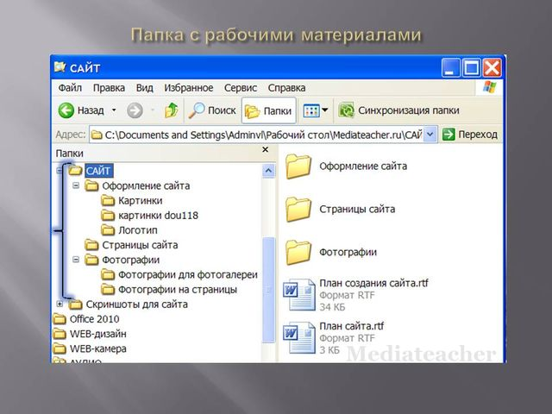
Какой материал необходим? В первую очередь текстовый в соответствии с пунктами нашего плана. Чтобы страницы не были безжизненными - картинки (наш сайт о детях!).Для иллюстрации фактического материала - фотографии.
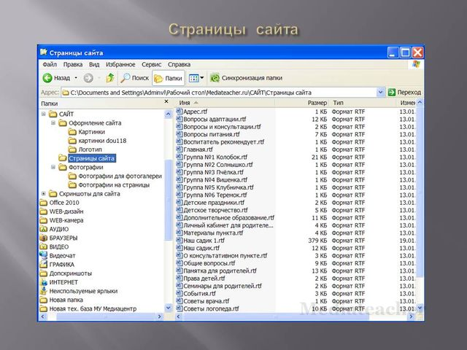

Для удобной работы на рабочем столе создадим папку "Сайт ДОУ". Страницы сайта печатаем в любом текстовом редакторе. Каждую страницу отдельно. Название страницы и все документы, загружаемые на сайт состоят только из букв латинского алфавита, цифр, символов «_» и «-» Все имена файлов вместе с расширениями пишутся маленькими латинскими буквами (не более 8 символов) .Русские буквы и пробел в именах файлов при передаче трансформируются в специальный код, делая файлы недоступными для просмотра. Создаем папку для фото и картинок .Находимы красочные картинки. Это могут быть отсканированные рисунки детей, рисунки, найденные в интернете, ваши собственные зарисовки. Все это складываем в отдельную папку. Подбираем хорошие фотографии для страниц фотогалереи.
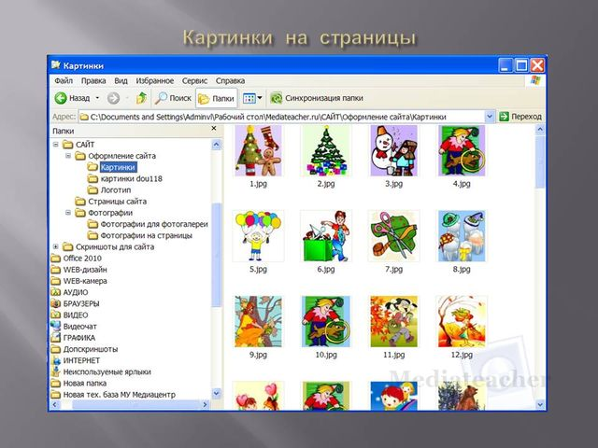

Определяем структуру сайта

Рекомендация по содержанию материалов по разделам:

1.1.Главная страница
1.2.Публичный отчет
1.3.Структура управления
1.4.Образовательная деятельность:
- 1.4.1.Группы ДОУ
- 1.4.2.Структурные подразделения
- 1.4.3.Результативность
1.5.Дополнительное образование
1.6.Режим работы:
- 1.6.1.Режим дня
- 1.6.2.Работа специалистов
1.7.Условия для детей:
- 1.7.1.Наш коллектив
- 1.7.2.Питание
- 1.7.3.Безопасность
- 1.7.4.Материально-техническое обеспечение
1.8.Документы:
- 1.8.1.Правоустанавливающие
- 1.8.2.Иное
1.9.Школа для родителей
- 1.9.1.Советы психолога
- 1.9.2.Советы логопеда
- 1.9.3. Советы педиатра
1.10.Новости
1.11.Контакт
Наполняем разделы сайта.
1.Главная страница
Главная страница представляет собой официальную информацию о дошкольном образовательном учреждении.
Название учреждения должно быть полным, в соответствии с правоустанавливающими документами. В верхнем левом углу рекомендуется вставить вместо фото детского сада, эмблему или логотип, который будет сопровождать по всем страницам.
Указать точный адрес, при наличии нескольких зданий - адреса всех, желательно описание маршрута от ближайшей остановки.
Средства связи : телефон, факс. Адрес электронной почты должен быть рабочим. Желательно назначить ответственного за работу с официальным почтовым ящиком, который будет обеспечивать доставку писем тем, кому они адресованы. Указать фамилию, имя, отчество руководителя полностью, его фотография должная быть четкая, в деловом стиле.
Обращение руководителя- это приветствие посетителей сайта ,может в себе содержать миссию детского сада, кредо, девиз.
Финансовое обеспечение функционирования и развития ДОУ: основные данные по получаемому бюджетному финансированию, привлеченным внебюджетным средствам, основным направлениям их расходования.
Перспективы и планы развития.
1.3.Структура управления

Информация о структуре управления ДОУ может содержать:
текстовую информацию о систему многоуровневого управления;
схему управления ДОУ;
положение о Попечительском совете;
план работы попечительского совета;
Положение о педагогическом совете ;
информацию о вышестоящих организациях.

1.4.Образовательная деятельность
Рассказать об образовательных программах ДОУ , проектах , перспективах развития учебной и воспитательной работы. Разместить материалы по проектной деятельности учреждения и т.д.

1.4.1.Группы ДОУ

В данном можно разместить перечень групп с подстраницами о каждой группе, разместить портфолио детей, занятий по группам и по количеству («учебный план»), информацию о специфике групп или детей, об интересных проектах, праздниках. Можно представить фото продуктивной деятельности детей.
1.4.2.Структурные подразделения

Информация об открытых структурных подразделениях(СП): цели и задачи, положение о СП, приказы об открытии, режим работы, памятки для родителей - все то, что могут прочитать родители, чьи дети посещают СП. Структуры социального взаимодействия,
Если нет в ДОУ СП- можно дать информация о ближайших новых формах или информацию о всех новых формах дошкольного образования в Томске с ссылками на дополнительную информацию.
1.4.3. Наш садик (Результативность )

Этот раздел многофункционален и может быть интересен разным информационным пользователям. Родителям и педагогам важны поддержка и популяризации их успехов, потенциальные партнеры могут найти информацию исходя из которой, будет принято решение о возможном сотрудничестве. 20Этот раздел носит не только рекламное, но и воспитательное значение. Достижения – это не только «сухие» результаты выполнения программы, но и победы в конкурсах и соревнованиях, участие в социально значимых акциях и проектах, причем не только воспитанников, но и педагогов и самого учреждения.
Информация о достижениях должна быть точна и конкретна: указывать кем организовано мероприятие (конкурс, акция, соревнование…) , что представлялось в качестве конкурсных материалов или смысл конкурса… При отсутствии такого контекста информация о достижении обесценивается.
Результативностью так же может быть информация об инновационной и экспериментальной деятельности; анализ состояния здоровья воспитанников; результаты социального партнерства; все материалы можно сопровождать фото или видеоматериалом.
1.5.Дополнительное образование

Описание системы дополнительного образования : цели и задачи.
Перечень занятий, программное обеспечение, желательны фото.
Если есть дополнительные платные услуги, то указывается стоимость.
Если дополнительного образования нет в учреждении, дать информацию по близлежащим Домам творчества, создать предложения для родителей по организации услуг.
1.6.Режим дня

1.6.1.Режим дня : режим дня по группам (можно сводную таблицу на теплый и холодный период (если действительно есть в ДОУ);

Информацию для родителей: требования к одежде детей; особенности режима, прогулок в разное время года; что такое режим дня, рекомендации родителям по режиму дня ребѐнка в выходные и праздничные дни; адаптационный период – как подготовить ребенка к детскому саду.
1.6.2.Работа специалистов:

В данном разделе предполагается информация об инфраструктуре ДОУ : режимы работы основных специалистов, время получения консультации и содержание предоставляемых услуг, или информацию о том, где можно получить эти услуги.
Обязательно укажите ФИО специалистов полностью.
Данный раздел может быть точкой выхода в профессиональное сетевое пространство Сети: здесь можно представить ссылки на педагогические и методические сайты. Так же можно выставлять информацию о вакансиях!
1.7.Условия для детей .
Рассказать об условиях пребывания детей . Можно с размещением фото ( спортивный зал, музыкальный зал , медицинский кабинет и т.д.)

1.7.1.Наш коллектив: это структурированная информация об администрации, педагогическом составе, количество медалистов, участников конкурсов, обладателей ГРАНТов, авторов статей и книг, количество молодых специалистов. Уместно в данном разделе и описание работы коллектива. Можно представить педагогическую концепцию сада.
Важно прийти к решению, как будет представлен педагогический коллектив: представление всего коллектива или выборочное представление педагогов (по желанию или в зависимости от достижений).
Возможен формальный подход, когда размещаются данные «квалификационного» характера (стаж, категория, образование… ). Интересным может быть электронное портфолио педагогов, в котором описать педагога как личность.
Невозможно жестко регламентировать обязательный для всех перечень предоставляемой о педагоге информации, поэтому рекомендуем каждому ДОУ самостоятельно разработать систему материалов в данном разделе.
(требования ФЗ№ 83 ст.32 п.4. «.. сведения о персональном составе педагогических работников с указанием уровня образования и квалификации»;)
1.7.2.Питание: график питания по группам, контроль за качеством питания в ДОУ, информация о типовом рационе питания, организация питьевого режима.
Рекомендации родителям по питанию: воспитание по культуре поведения за столом, почему ребенок отказывается от еды, правила поведения за столом, советы , что приготовить ребенку дома (можно с фото). Разместить ссылки Интернет-ресурсов для родителей по данной проблеме.
1.7.3.Безопасность: данный раздел предполагает информацию не только о Чопе (название ЧОП, контактные тел., договор (№ и срок), но и об охране здоровья детей (национальный график прививок), информацию для родителей по основам безопасности детей в разных ситуациях, защите прав ребенка, информацию о безопасности учреждения, имеется ли тревожная кнопка и домофон.), список телефонов экстренной помощи, инструкции по эвакуации,
1.7.4.Материально-техническое обеспечение: можно разместить фото-каталог предметно-развивающей среды ДОУ с описанием; обеспечение физического воспитания, коррекции или приоритетных направлений деятельности дошкольного учреждения; организация безбарьерной среды.
(требования ФЗ№ 293 ст.32 п.4. …о материально-техническом обеспечении и об оснащенности образовательного процесса (в том числе о наличии библиотеки, общежитий, спортивных сооружений, об условиях питания, медицинского обслуживания, о доступе к информационным системам и информационно-телекоммуникационным сетям)
1.8.Документы

В данном разделе помещают открытые документы, которые представляют собой текстовые файлы большого объема (устав…) или копии, соответствующие требованиям Федеральных законов:
1.ФЗ №293 от 08.11.2010 ст.32 п.4.2
«… об обеспечении доступности и открытости следующей информации :
2) копии: документа, подтверждающего наличие лицензии на осуществление образовательной деятельности (с приложениями);
свидетельства о государственной аккредитации (с приложениями);
утвержденных в установленном порядке плана финансово-хозяйственной деятельности или бюджетной сметы образовательного учреждения;…
в) дополнить пунктом 5 следующего содержания:
"5. Информация, указанная в пункте 4 настоящей статьи, подлежит размещению на официальном сайте образовательного учреждения в сети "Интернет" и обновлению в течение тридцати дней со дня внесения соответствующих изменений…..
2. ФЗ №83 от 01.01.2011
«…19) в статье 32:
а) дополнить пунктами 33 - 35 следующего содержания:
"33 . Государственное (муниципальное) учреждение обеспечивает открытость и доступность следующих документов:
1) учредительные документы государственного (муниципального) учреждения, в том числе внесенные в них изменения;
2) свидетельство о государственной регистрации государственного (муниципального) учреждения;
3) решение учредителя о создании государственного (муниципального) учреждения;
4) решение учредителя о назначении руководителя государственного (муниципального) учреждения;
5) положения о филиалах, представительствах государственного (муниципального) учреждения;
6) план финансово-хозяйственной деятельности государственного (муниципального) учреждения, составляемый и утверждаемый в порядке, определенном соответствующим органом, осуществляющим функции и полномочия учредителя, и в соответствии с требованиями, установленными Министерством финансов Российской Федерации;
7) годовая бухгалтерская отчетность государственного (муниципального) учреждения;
8) сведения о проведенных в отношении государственного (муниципального) учреждения контрольных мероприятиях и их результатах;
9) государственное (муниципальное) задание на оказание услуг (выполнение работ);
10) отчет о результатах своей деятельности и об использовании закрепленного за ними государственного (муниципального) имущества, составляемый и утверждаемый в порядке, определенном соответствующим органом, осуществляющим функции и полномочия учредителя, и в соответствии с общими требованиями, установленными федеральным органом исполнительной власти, осуществляющим функции по выработке государственной политики и нормативно-правовому регулированию в сфере бюджетной, налоговой, страховой, валютной, банковской деятельности….»
Имеет смысл размещать документы в виде заархивированных файлов, удобных для скачивания или в форме электронной документа Adobe Reader.
1.8.1.Правоустанавливающие:
Каждое образовательное учреждение является юридическим лицом и имеет правоустанавливающую документацию, выдаваемую государственными органами и закрепляющие права и обязанности правообладателей, в том числе и объектов недвижимости. Основным П.Д. является свидетельство о государственной регистрации права.
Устав МОУ рекомендуется сгруппировать и хранить с другими правоустанавливающими документами, которые локальными нормативными актами не являются, но подтверждают правовой статус ОУ и имеют, как правило, постоянный срок хранения, как и устав, данную группу документов рекомендуется назвать. В эту группу документов входят:
устав ОУ;
изменения и дополнения к уставу ОУ;
приказ об открытии учреждении ОУ;
договор с учредителем;
приказы об утверждении изменений и дополнений к уставу ОУ;
приказы о реорганизации ОУ;
сопроводительные документы, связанные с регистрацией устава, изменений и дополнений к нему;
договор о закреплении государственного (муниципального) имущества на праве оперативного управления за ОУ;
акт приема-передачи государственного (муниципального) имущества, находящегося в пользовании ОУ на момент заключения вышеназванного договора;
акт приема-передачи имущества в оперативное управление МОУ (дополнительно к вышеназванным документам относительно вновь принимаемого на балансе МОУ имущества);
свидетельство о государственной регистрации права;
коды статистики;
свидетельство о постановке на учет юридического лица;
договор с ЦБ на бухгалтерское обслуживание;
документы на открытие р/счета в банковских и иных кредитных учреждениях (при их наличии);
документы о передаче ОУ земельных участков на праве безвозмездного бессрочного пользования;
лицензия на образовательную деятельность с приложением;
лицензия на медицинскую деятельность;
свидетельство об аккредитации с приложениями;
приказ о назначении руководителя
свидетельство о внесении записи в единый государственный реестр

1.8.2.Иное

В данный раздел помещается вариативная информация –это специфический для каждого ДОУ материал, который определяется статусом…
-правила внутреннего распорядка
- положения о СП (или в разделе образовательная деятельность-СП)
- положение о попечительском совете (или в раздел структура управления)
-алгоритм записи ребенка в детский сад
-льготы при оплате за ДОУ
-лицензия чоп
-пожарная декларация
-договора с родителями (для разных структур)
-заявление о приеме в ДОУ
-заявление о предоставлении льготы
-расписание занятий
-программа развития
-образовательная программа (выдержки)
-годовой план
-особенности организации работы КП,ЦИПР…
-паспорт готовности
-положение о родительском комитете
- об организации дежурств администрации
-акты проверок
- разные виды договоров
1.10.Новости
Ведение постоянной ленты новостей –это способ привлечение внимания к сайту, как свидетельство насыщенности детсадовской жизни.
Главное требование к данному разделу – это регулярность обновления,, актуальность информации.
Новости- жанр лаконичный. Если события кратко представлены не могут быть, лучше сделать аннотацию со ссылкой на материал.

Оформление материалов на сайте
Основные принципы сбора и обработки информации для сайта :
учет интересов различных целевых групп потенциальных посетителей,
наличие официальной информации, не перемешивать памятки для родителей, сценарии, фото. Необходимо структурировать информацию.
Обновление информации : разработать систему обновлений для каждого раздела установить срок актуальности материала, утвердить ответственного за обновление, нужно помнить, что устаревшая информация раздражает гораздо больше, чем отсутствие полезной!
Отсутствие орфографических ошибок: неграмотный текст на сайте сведет на нет все усилия по созданию имиджа ДОУ.
Тексты на сайте лучше дробить на небольшие абзацы с расстоянием между ними, превышающими расстояние между строчками. Такое размещение делает его более удобным для быстрого чтения. А чтение в сети- это, как правило, «просмотровое».
Для чтения с монитора необходимо не более 120-150 символов в строчке, т.е. текст как бы растягивается вниз, потому что глаз в процессе чтения утомляется больше при движении по горизонтали, чем при движении по вертикали.
В целом правила оформления материалов соответствуют алгоритму составления наглядной стендовой информации .При написании текстов необходимо учесть, что потенциальные пользователи не принадлежат к профессиональному педагогическому сообществу. В связи с этим язык материалов должен быть понятен человеку, не связанному с системой образования и не владеющему специальной терминологией. Сложный профессиональный язык не способствует установлению контакта между школой и информационными пользователями ее сайта.
Язык должен быть живым, выразительным, стилистически выверенным и грамотным; нужно избегать общих, ничего не значащих фраз.

Сайт как визитная карточка ДОУ
Здесь явно прослеживается аналогия со справочником, с тем преимуществом, что бумажный справочник есть не у каждого и не всегда под рукой, а Интернет уже сегодня доступен широкому кругу людей, — как причастных к образованию, так и просто родителей. Проблем остается только две: чтобы в Интернете была нужная информация, и чтобы ее можно было там найти.

Сайт как информационный ДОУ
Настоящий сайт должен быть "живым". Именно здесь вы можете сообщить все, что может оказаться полезным или интересным для родителей нынешних и будущих вопитанников: объявления, правила приема в ДОУ, дополнительные платные услуги и многое, многое другое. Здесь же могут быть кратко представлены региональные новости и объявления.

Сайт как периодическое издание
Сайт может служить средством публикации: воспитатели имеют возможность представить здесь свои педагогические наработки, разместить плоды творчества детей. Сайт при этом может стать инструментом обучения и обмена опытом для педагогов. В частности, для детей возможность публикации своих работ в Интернете является мощ-ным педагогическим стимулом, особенно если это сочетается с проектной работой — проведением конкурсов, в результате которых лучшие работы размещаются на сайте ДОУ.

Сайт как место общения
Все, о чем говорилось до сих пор, представляет собой одностороннюю схему: вы размещаете на сайте информацию, а пользователи (родители, педагоги или другие посетители) — ее читают. Но ведь Интернет годится не только для размещения информации, а еще и для общения. Сайт может стать местом встречи всех заинтересованных лиц. С помощью набора не очень сложных инструментов можно дать возможность посетителям не только читать ваши объявления, но и размещать собственные, а также отвечать на ваши вопросы, обсуждать животрепещущие проблемы, принимать участие в играх и конкурсах и просто общаться друг с другом.
Хостинг
Хостинг — услуга по предоставлению дискового пространства для физического размещения файлов сайта на сервере, постоянно находящегося в сети. Хостинг разделяется на платный и бесплатный. Обычно компания, предоставляющая бесплатный хостинг, зарабатывает путем показа рекламы на страницах, размещенных на нем. Частные лица для своих домашних страничек обычно используют бесплатный хостинг, а коммерческие организации — почти всегда платный хостинг. Общественные организации могут использовать как платный, так и бесплатный хостинг. Бесплатный хостинг, как правило, медленнее платного, предоставляет только базовые услуги и иногда ненадёжен (то есть может закрыться).
Бесплатный хостинг: Ucoz.ru,maaam.ru., nsportal.ru ,narod.ru и др.-отличная возможность попробовать свои силы в создании сайтов .
- отсутствие гарантий
- сохранности информации
- слабая техподдержка
- непрофессиональный или
- неофициальный ресурс
- «чужая» реклама на страницах сайта
Платный хостинг
- http://edusite.ru/, http://edu.of.ru/,http://www.km-school.ru/r1/sch_site.asp, ООО "Стек", "Ростелеком" и другие.
- круглосуточная техническая поддержка;
- собственная почта и статистика;
- возможность создания собственных поддоменов
- backup (восстановление),
- ежедневный backup
Графика и дизайн
Используем не более трех-четырех шрифтов : один — для заголовка, один — для подзаголовков, один — для основного текста. Используйте его на всех страницах сайта.
Используем стандартные шрифты : Times New Roman, Arial, Courier New .Фоновый рисунок делайте неярким и контрастирующим с текстом. Гладкий фоновый рисунок, с плавным переходом всегда предпочтителен.
Создание сайта – это коллективная деятельность, в которой должны принимать участие администрация, педагоги, важно учитывать мнение родителей. Успешно работающим будет лишь ресурс, удовлетворяющий информационный запросы тех, для кого он создан.

